Draga moja učenka/učenec.
Pred nami je že 6. teden, kar se učimo takole, na daljavo. Vsem nam gre zelo dobro od rok, kajneda? Vsaj jaz pritrdim, da je tako. Uspelo vam je narediti čudovite metulje upanja, ustvariti zares lepe slike iz naravnih barv, odlično predstaviti znanje o likih in telesih ter zavidljivo kreativno ustvariti reklame. Pa še… opraviti zares razgiban športni dan. Bravo 5.a!
Ta teden pa bo zaznamoval naravoslovni dan, ki te bo popeljal … v naravo seveda. Izberi si en lep, sončen dan, ki ga boš preživel-a čisto naravoslovno.
Prav tako boš v tem tednu do konca opravil-a bralno značko (seveda, če je še nisi), ponovil-a in preveril-a znanje o rabi velike začetnice, se naučil-a narisati pravokotnik in kvadrat s šestilom in spoznal-a da so na svetu tudi strupene in nevarne snovi.

Načrtovane vsebine tega tedna si po dnevih prilagodi sam-a. Kaj boš opravil-a danes, jutri,…v petek, si načrtuj sam-a. Glej le, da boš do petka opravil-a vse naloge. Natančno preberi navodila za delo, naloge opravi in utrjuj naučeno snov. Če boš imel-a težave, mi želel-a kaj sporočiti, sem ti na voljo preko mojega e-maila (sonja.kozelj1@guest.arnes.si ).

SLJ | - Beremo  - Preverjanje znanja (velika začetnica) | - Beremo knjigo.  - Ponovi znanje o rabi velike začetnice. Se spomniš tistega lista o veliki začetnici, ki smo ga nalepili v zvezek za SLJ in poleg naredili 5 rdečih klicajev? No, tega ponovno preglej.  Nato poglej ppt z naslovom Jeziki in narodi. Preuči ga, ponovi znanje ter ga preveri v kvizu na zadnji drsnici.
MAT | Načrtovanje kvadrata in pravokotnika | - Na naslednji povezavi, na youtubu, https://www.youtube.com/watch?v=MEFoALYIAF8  si večkrat poglej, kako se nariše kvadrat in pravokotnik s šestilom in geotrikotnikom.  - Nato še sam-a nariši v zvezek za MAT naslednje naloge:  Nariši kvadrat s stranico 7 cm.  __________________________________  Nariši kvadrat  a = 3 cm  Nariši pravokotnik s stranicama 4 cm in 6 cm.  _______________________________________________  Nariši pravoktnik  a = 3 cm  b = 9 cm
NIT | O nevarnih snoveh | - Preberi v učbeniku, kaj so to in katere so nevarne snovi (od strani 92 do strani 94).  - Nato izdelaj miselni vzorec o prebranem v zvezek za NIT.  - Utrjuj znanje v DZ, od strani 97 do 99.) in pa kar je najvažnejše nauči se, za celo življenje, kako ukrepamo v primeru nesreče z nevarno snovjo.
DRU | Ponovimo in preverimo znanje o prazgodovini | Sedaj bomo ponovili znanje o prazgodovini, ki smo ga osvojili že pred enim mesecem.  - Najprej si na youtubu poglej film, ki prikazuje življenje v prazgodovini, z naslovom: Zvoki Divjih bab https://www.google.com/search?q=zvoki+divjih+bab&rlz=1C1CHBF_slSI786SI786&oq=zvoki+divjih+bab&aqs=chrome..69i57.5412j0j8&sourceid=chrome&ie=UTF-8  - Nato si preberi vse vsebine v učbeniku in narejene naloge v delovnem zvezku.  - V zvezek za DRU naredi temeljit miselni vzorec (čez 2 strani zvezka).  - Preveri svoje znanje o prazgodovini v ppt-ju, ki ti ga posredujem, z naslovom Preverimo prazgodovino.  - V zvezek za DRU napiši svoj rezultat preverjanja in mi ga skupaj z miselnim vzorcem fotografiraj in pošlji na moj e- naslov.
LUM | Okvir za tvojo skladbo | Učiteljica GUM mi je povedala, da ustvarjate lastno skladbo. Predlagala je, da poleg narišete okvir po naslednjem vzorcu.  Jaz pa dodajam, da je to le primer. Ti ustvari svojega.
NARAVOSLOVNI DAN | Narava okrog nas | Pred teboj so (v ppt obliki) navodila za izvedbo naravoslovnega dne z naslovom Narava okrog nas.  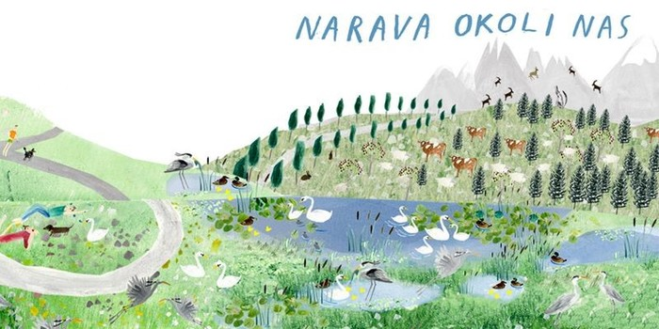  Dobro jih preglej, časovno načrtuj dejavnosti (ne pozabi si pripraviti tudi zdrave malice in vode), zaščiti se pred soncem in klopi (če se boš podal-a v gozd) in … uživaj v dejavnostih naravoslovnega dne.  Ko pa se vrneš…  Zapiši in nariši svoja opažanja v zvezek za NIT (tako kot je podano v navodilih).  To pa še ni vse…  - Dopolni vsa opazovanja naravoslovnega dne z vsebinami enciklopedij, ki jih imaš doma, spletnih strani…  - Izberi si eno od opazovanih okolij (ali gozd, polje, travnik, lončnice…).  - Ga podrobno preuči.  - Na list papirja ali v zvezek za NIT si pripravi miselni vzorec (dobro jih že znamo narediti, kajneda) ali besedni osnutek, ali slikovni osnutek, ali manjši plakat (tudi tukaj se spomni, kako se pravilno citira literaturo,…)… ali pa ustvari popolnoma svoj način za govorno predstavitev teme naravoslovnega dne. Mogoče boš znal-a pripraviti že projekcijo v ppt?  Za to delo boš imel-a časa vse do prvih dni meseca maja.  - V prvih dneh meseca maja pa boš predstavila to pisno predlogo v dve minutnem govornem nastopu (če se bomo že videli v šoli, bo to to, če pa ne, se bomo slišali preko elektronskih medijev – to ti še natančno sporočim).  - To bo tvoja ocena pri NIT. Ocenila bom dva dela:  - del: Uspešnost pripravljene pisne/likovne/ppt… predloge za govorni nastop (kriteriji so enaki kot pri izdelavi plakata (pravilno citiranje literature, podaja le ključnih besed, ustrezna vsebina, nazornost predstavljene vsebine…)  - del: Uspešnost govornega nastopa (ustrezna vsebina govorjenega, govorjenje naj bo tekoče, dovolj jasno, glasno…).  SE ŽE VESELIM TVOJE USTVARJALNE, DOMISELNE PREDSTAVITVE.

